Методика поиска человека в лесу
9 июня 2021
4,4K прочитали
Из всех органов чувств у людей лучше всего развито зрение. Только в ночном лесу толку от него не много. Во-первых, элементарно темно. Во-вторых, деревья и кусты ограничивают обзор буквально считанными метрами. Ну и наконец, любимый россиянами камуфляж действительно хорошо маскирует. В ночном лесу от нашего зрения толку - чуть. Поэтому при поиске людей в лесу мы больше рассчитываем на слух.
Основной инструмент – голос и уши. Казалось бы всё просто. Позвал человека, услышал ответ, прибежал на голос, порадовался, вернул домой. Чему же мы учимся постоянно и какие навыки муштруем? В реальности всё оказывается не так просто. Хотя бы по той причине, что в лесу среди деревьев даже звук распространяется непривычно для нас.
Насколько далеко можно «прокричать» #лес? Пока что рекорд оперного певца, которого мы однажды искали, не побил никто. Он смог докричаться до спасателей с расстояния более двух километров. Надо признать, теряются профессиональные певцы нечасто, силы голоса обычного человека хватает гораздо меньшее расстояние. У пожилого, уставшего, или уже просто осипшего человека голос еще тише. Для здорового человека мы рассчитываем, что 250 метров – это достаточная дистанция, с которой он услышит спасателей, а спасатели – его. С этим ценным знанием уже можно планировать маршрут для работы на отклик.
Сейчас нужно будет уяснить важное понятие «галс». Не в морском значении, а в поисково-спасательном. Термином «галс» мы называем расстояние между маршрутами спасателей. Сейчас на картинке поясню, станет понятней.
Галс - расстояние между маршрутами поисковиков
Черная линия – это траектория пути одной поисковой группы. Синяя – путь другой группы. Их условная задача была обыскать лес, не пропустив ничего. Вот такой «змейкой» обычно спасатели и ходят. Расстояние между линиями – около пятисот метров. Вспоминаем, что мы рассчитали, что половину этого расстояния человеческий голос точно прокрикивает. Значит, если потерявшийся находится в лесу, то он гарантированно спасателей услышит. Не с одного галса (прохода), так с другого.
Чтобы обыскать один квадратный километр леса, спасателям теоретически придётся пройти около двух километров. Практически – больше, в отличие от гладкой бумаги, реальный лес хождения по прямой линии не предполагает в принципе.
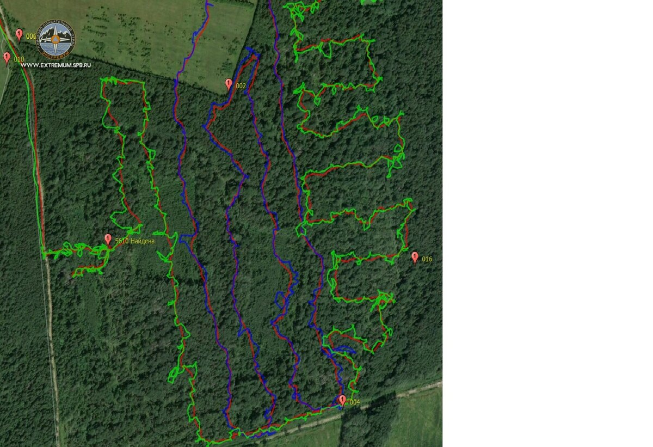
Это треки поисковых групп не на бумаге, а в реальном лесу. Линии двойные, потому что отслеживался маршрут спасателей и поисковых собак. Из архива ПСО "Экстремум
250 метров - это расчет для крепкого, хорошо слышащего потеряшки. Для каждого конкретного случая надо учитывать и возраст человека, и остроту его слуха, и сколько времени он в лесу уже провёл. Для пожилых или плохо слышащих галсы очевидно будут гораздо короче и плотнее. В дождь или ветер спасателям также придётся походить побольше и покричать чаще, потому что #звук сильно гасится.
Полюбовались на ровные линии? Ожидания и реальность частенько не совпадают. Это был маршрут спасателей по легко проходимому лесу. И пропавший человек был обнаружен относительно быстро.
А вот так выглядит карта треков сложного многодневного поиска, на котором работали 24 поисковых группы. Хоть карта буквально исчерчена треками, всё еще очевидно, что спасатели не бегали хаотично по лесу, а выполняли конкретные точные задачи.
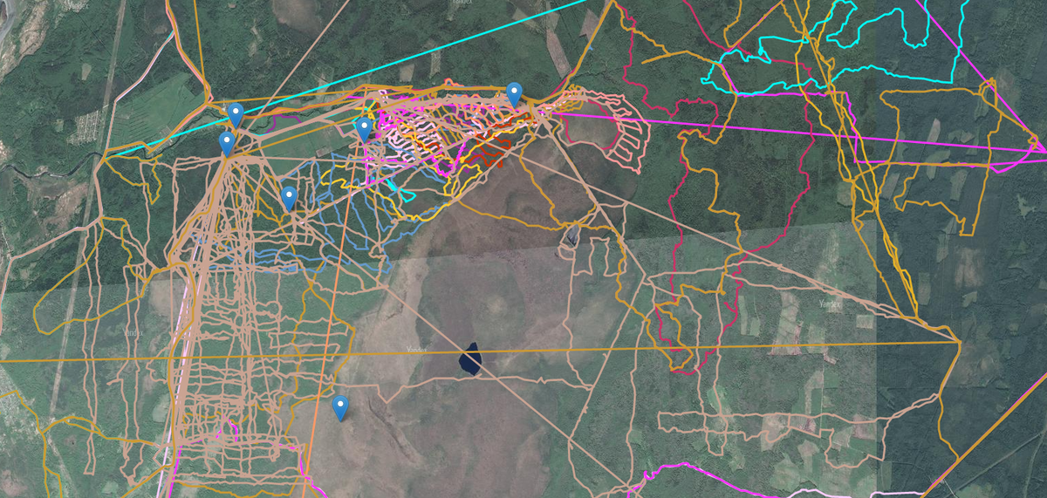
Часть маршрутов поисковых групп на многодневном поиске
Понятно, что лесная задача ставится с учётом ландшафта, линейных ориентиров, а еще подготовки конкретных спасателей и других вводных. На картинке внизу пример, как прокладывается маршрут для спасателей с учётом максимального использования имеющихся троп и дорог. Задачи «ушатать» поисковиков точно не стоит, чем больше у них сил, тем тщательнее они работают. В данном случае еще и невозможно было на автомобиле к месту поиска подъехать, почти 6 км спасатели прошагали от машины до района поиска и обратно «впустую».
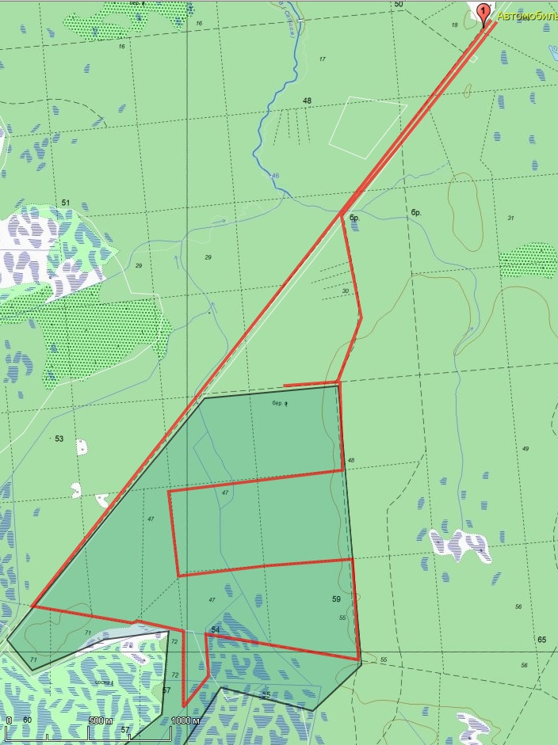
Задача для поисковой группы
Статья была бы не полной без описания еще нескольких методик поиска. Буквально по несколько слов о каждой из них.
Прочёс. Это то, что мы частенько видим в кино. Выстроившись шеренгой люди, идут искать. Немного математики. Если даже у нас будет 20 человек (спойлер: не будет), они смогут тщательно осматривать полосу шириной сто метров со скоростью примерно километр в час.
Использование беспилотников с видеокамерой. Это дорого. Но и мы, и коллеги из других организаций не теряем надежды со временем начать использовать этот метод.
Вертолёты. Голубые. С волшебниками. Это мегадорого. И малоэффективно. Для успешного поиска вертолёт должен лететь очень медленно и очень низко, а в вертолёте кроме пилота должен находиться наблюдатель с навыками поиска с высоты. Увы, пока мы не можем рассказать об успешных поисках с вертолета. Однако есть неоднократные случаи успешной эвакуации пострадавших по воздуху.
Оповещение. Это те самые бумажные объявления «пропал человек» с фотографиями. Вы их наверняка видели. Это объёмная и важная работа, которую успешно освоили наши коллеги из «ЛизаАлерт». Оповещением могут заниматься родственники и любые сочувствующие люди. В лесах, расположенных поблизости от населенных пунктов, велика вероятность встречи потерявшегося с другими людьми. Они могут просто пройти мимо сидящего на пеньке старичка, а могут узнать его и предложить помощь.

